个性化知识问答系统
系统使用说明书
版本: 1.0.0
日期: 2025年12月11日

目录
- 一、项目概述
- 二、系统功能介绍
- 三、技术架构
- 四、安装部署说明
- 五、exe独立运行说明
- 六、使用教程
- 七、常见问题

一、项目概述

1.1 项目背景
随着人工智能技术的快速发展，大语言模型（LLM）在自然语言处理领域展现出了强大的能力。然而，通用大模型往往缺乏对特定领域知识的深入理解。本项目旨在构建一个"个性化知识问答系统"，通过RAG（检索增强生成）技术，将用户的私有知识库与大语言模型相结合，实现基于个人知识的智能问答功能。

1.2 项目目标
- 提供友好的用户界面，支持多种文档格式的上传和管理
- 实现基于向量检索的知识库搜索功能
- 集成大语言模型API，提供智能对话能力
- 支持流式输出，提升用户交互体验
- 提供对话历史管理功能，支持历史对话的查看和继续

1.3 技术特点
- LangChain Agent模式：将RAG作为工具绑定到Agent，实现智能决策
- SSE流式输出：实时显示AI回复，提升交互体验
- 引用溯源：回复内容带有引用标记，可追溯知识来源
- 工具调用可视化：展示AI调用知识库检索的过程

二、系统功能介绍

2.1 智能对话
系统的核心功能是智能对话。用户可以输入问题，系统会自动判断是否需要检索知识库，并结合检索到的相关内容生成回答。回答中会包含引用标记（如[1][2]），点击可以查看对应的知识来源。
- 支持开启/关闭知识库检索
- 流式输出，实时显示回复内容
- 工具调用卡片展示检索过程
- 引用标记可点击查看来源
- 支持新建对话和继续历史对话
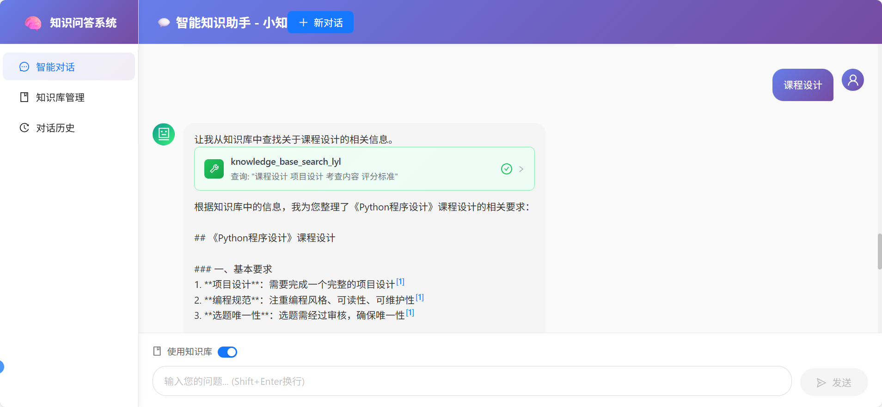

2.2 知识库管理
用户可以上传多种格式的文档到知识库，系统会自动进行文本分割和向量化处理，存储到FAISS向量数据库中，供后续检索使用。
支持的文档格式：
- TXT - 纯文本文件
- PDF - PDF文档
- DOCX/DOC - Word文档
- MD - Markdown文件
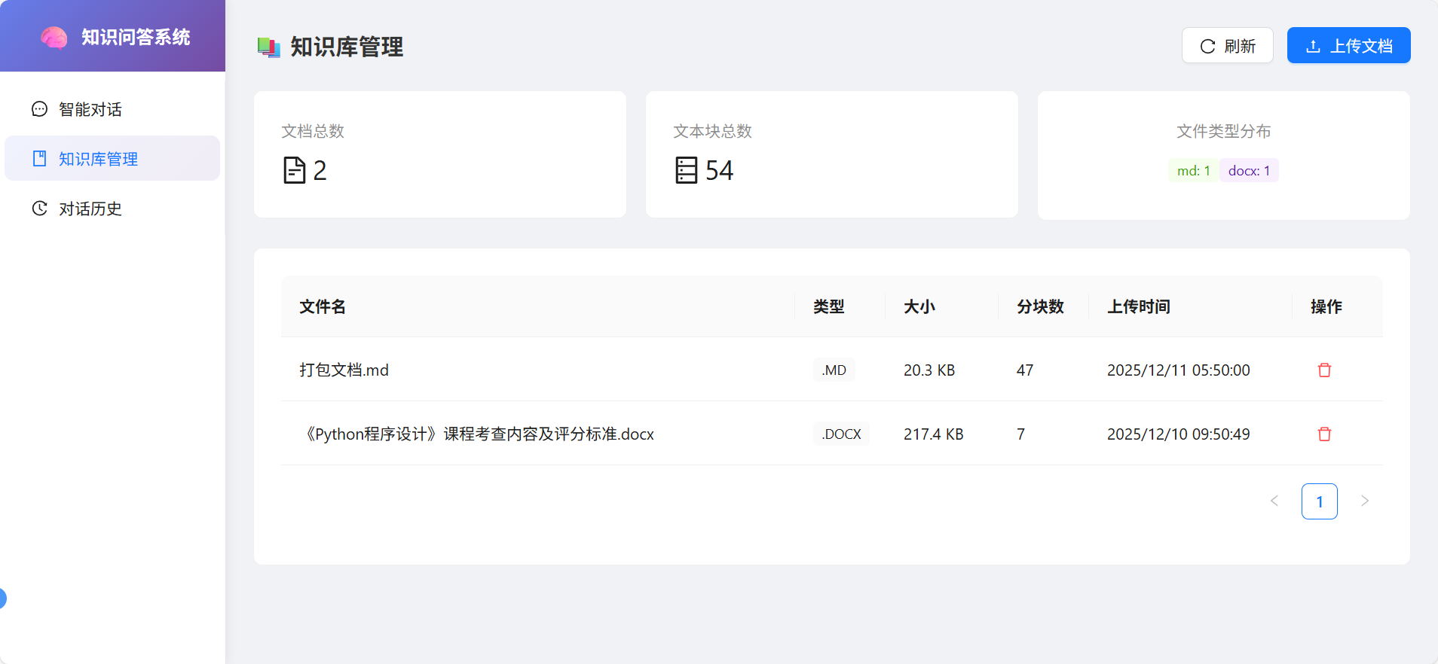

2.3 对话历史
系统会自动保存每次对话的记录，用户可以在对话历史页面查看所有历史对话，支持搜索、删除功能，还可以点击"继续对话"按钮恢复历史对话并继续交流。
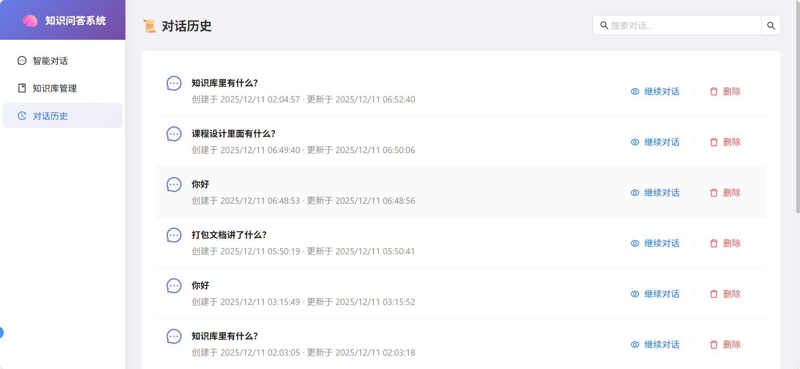

三、技术架构

3.1 整体架构
本系统采用前后端分离架构：
- 前端：React + TypeScript + Vite + Ant Design
- 后端：Python + FastAPI + LangChain
- 数据库：SQLite (aiosqlite异步驱动)
- 向量存储：FAISS
- 大语言模型：DeepSeek API
- 嵌入模型：BGE-M3 (SiliconFlow API)

3.2 核心模块
模块名称 | 功能描述
AgentService | 基于LangChain的智能代理服务，负责对话处理和工具调用
RAG Tool | RAG检索工具，封装向量搜索功能，作为Agent的工具使用
VectorStoreService | 向量存储服务，管理FAISS向量数据库的读写
DocumentService | 文档处理服务，负责文档加载、分割和存储
ConversationService | 对话管理服务，负责对话和消息的CRUD操作

3.3 数据流程
智能对话的数据流程如下：
1. 用户输入问题
2. 前端通过SSE请求发送到后端
3. Agent判断是否需要检索知识库
4. 如需检索，调用RAG工具搜索向量库
5. 将检索结果注入到对话上下文
6. 调用DeepSeek API生成回答
7. 流式返回回答内容给前端
8. 保存对话记录到数据库

四、安装部署说明

4.1 环境要求
方式一（本地开发）：
- Python 3.10+
- Node.js 18+
- uv (Python包管理器)
- npm (Node包管理器)
方式二（Docker部署）：
- Docker Desktop
- docker-compose

4.2 配置环境变量
在项目根目录创建 .env 文件，配置以下内容：
LLM_API_KEY=你的DeepSeek API Key
LLM_BASE_URL=https://api.deepseek.com/v1
LLM_MODEL=deepseek-chat
EMBEDDING_MODEL_API_KEY=你的SiliconFlow API Key
EMBEDDING_MODEL_BASE_URL=https://api.siliconflow.cn/v1
EMBEDDING_MODEL=BAAI/bge-m3

4.3 方式一：本地开发部署
1. 安装后端依赖
cd backend && uv sync
2. 安装前端依赖
cd frontend && npm install
3. 启动后端服务
uv run uvicorn backend.app.main:app --reload --port 8000
4. 启动前端服务（新终端）
cd frontend && npm run dev
5. 访问系统：打开浏览器访问 http://localhost:5173

4.4 方式二：Docker 部署（推荐）
使用 Docker 可以一键部署整个系统，无需手动安装依赖。
1. 确保已安装 Docker Desktop 并启动
2. 在项目根目录执行构建和启动命令
docker-compose up -d --build
3. 访问系统
- 前端界面：http://localhost
- 后端API：http://localhost:8000
- API文档：http://localhost:8000/docs
4. 查看日志
docker-compose logs -f
5. 停止服务
docker-compose down
注意：数据会持久化到 ./data 目录，包括数据库、向量存储和上传的文档。

五、exe独立运行说明

5.1 简介
本系统支持打包成单个可执行文件（exe），无需安装Python环境或其他依赖，双击即可运行。适合不熟悉技术的用户或需要快速部署的场景。

5.2 运行exe文件
1. 确保已获取到"知识问答系统.exe"文件
2. 将exe文件放到一个独立的文件夹中（首次运行会创建data目录）
3. 在同目录下创建.env文件，配置API密钥（参见4.2节）
4. 双击运行exe文件
5. 等待系统启动，浏览器会自动打开 http://localhost:8000
6. 使用完毕后，在命令行窗口按 Ctrl+C 停止服务

5.3 exe文件目录结构
运行后会自动创建以下目录结构：
知识问答系统.exe
.env # 环境变量配置文件（需手动创建）
data/
├── knowledge_qa.db # SQLite数据库
├── vector_store/ # FAISS向量存储
└── documents/ # 上传的文档

5.4 打包exe文件（开发者）
如需自行打包exe文件，执行以下命令：
uv run python build_exe_lyl.py
打包完成后，exe文件位于 dist/知识问答系统.exe

六、使用教程

6.1 上传知识库文档
1. 点击左侧菜单"知识库管理"
2. 点击"上传文档"按钮
3. 选择要上传的文档文件（支持txt/pdf/docx/md格式）
4. 等待上传和处理完成
5. 在文档列表中查看已上传的文档

6.2 开始智能对话
1. 点击左侧菜单"智能对话"
2. 在底部输入框输入您的问题
3. 确保"使用知识库"开关已开启（如需检索知识库）
4. 点击"发送"按钮或按Enter键发送
5. 等待AI回复，可以看到流式输出的内容
6. 点击回复中的引用标记[1][2]等查看知识来源

6.3 查看和继续历史对话
1. 点击左侧菜单"对话历史"
2. 在列表中可以看到所有历史对话
3. 使用搜索框可以按标题搜索对话
4. 点击"继续对话"按钮可以恢复该对话并继续交流
5. 点击"删除"按钮可以删除不需要的对话记录

七、常见问题
Q: 上传文档后为什么搜索不到内容？
A: 请确保文档内容不为空，且等待向量化处理完成。可以在知识库管理页面查看文档的分块数量。

Q: 对话时提示"知识库为空"怎么办？
A: 请先上传至少一个文档到知识库，系统需要有知识内容才能进行检索。

Q: 如何关闭知识库检索，直接和AI对话？
A: 在对话输入框上方有"使用知识库"开关，关闭即可直接与AI对话而不检索知识库。

Q: 系统支持哪些大语言模型？
A: 目前系统使用DeepSeek API，理论上支持任何兼容OpenAI API格式的模型服务。

Q: 运行exe文件报错"DLL load failed"怎么办？
A: 这通常是因为系统缺少Visual C++运行库。请下载安装Microsoft Visual C++ Redistributable最新版本。

Q: exe运行时提示找不到.env文件怎么办？
A: 请在exe文件同目录下创建.env文件，并配置好API密钥（参见安装部署说明章节）。

Q: 数据保存在哪里？
A: 所有数据（数据库、向量存储、上传的文档）都保存在exe同目录的data文件夹中，可以备份此文件夹。

